ОРЕЛ И ЗМЕЯ фото по программе после тура

5 дней / 4 ночи
Гарантированный групповой тур «Орел и змея» с русскоязычным гидом – это путешествие по 9 интереснейшим местам Центральной Мексики, 5 из которых объявлены ЮНЕСКО Достоянием Человечества! Археологические комплексы Шочикалько и Теотиуакана, гроты Какуамильпа, столица и окрестные города гостеприимной Мексики приготовили своим посетителям незабываемые приключения!
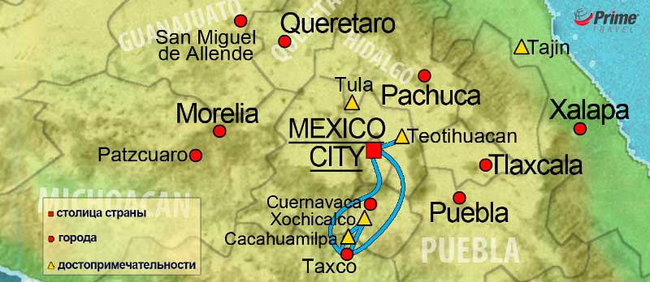
День 1. Мехико
Прибытие в г. Мехико. Встреча в аэропорту с русскоговорящим гидом и трансфер в отель 4****.
День 2. Сокало – Базилика Гваделупе – Теотиуакан
Завтрак. Обзорная экскурсия по Мехико с посещением исторического центра города (в списке ЮНЕСКО) – площади Сокало, вблизи которой расположены руины древнего ритуального центра ацтеков. Ранее здесь находилась пирамида Темпло Майор, а в настоящее время – музей и место археологических раскопок. Осмотр главного католического Кафедрального собора Мексики. Посещение Президентского Дворца, где находятся фрески знаменитого мексиканского художника Диего Риверы.* Посещение Базилики Пресвятой Девы Гваделупской – самой почитаемой святой Мексики, одной из любимых святых для верующих в разных странах мира. Её чудесное явление простому индейцу Хуану Диего повлияло на ускоренный переход индейцев из язычества в католическую религию. Экскурсия в археологический комплекс Теотиуакан (в списке ЮНЕСКО) – это знакомство с городом загадочных мексиканских пирамид. Главные достопримечательности – Пирамида Солнца, Пирамида Луны, Дорога Мертвых, Храм Пернатого Змея с орнаментом в виде огромных змеиных голов. Возвращение в отель 4**** в Мехико Сити.
* Национальный дворец не всегда открыт для посещения. Prime Travel оставляет за собой право пропустить посещение дворца по случаю проведения мероприятий на центральной площади Сокало, визитов официальных лиц и других обстоятельств, которые могут повлиять на закрытие дворца.
День 3. Антропологический Музей – Музей Фриды Кало – Музей Троцкого – Таско
После завтрака мы посетим Национальный Антропологический Музей, считающийся одним из лучших музеев не только в Латинской Америке, но и в мире. Его коллекция состоит из многочисленных археологических и этнографических экспонатов, собранных со всей Мексики. Здесь мы увидим самые интересные объекты культур майя и ацтеков, в том числе знаменитый Камень Солнца. Посещение музея Фриды Кало, дома-свидетеля уникальной человеческой жизни, полной страсти и боли."Ноги, для чего они мне, если у меня есть крылья, чтобы летать", – так описывает свою физическую и духовную сущность известная мексиканская художница Фрида Кало. «Синий Дом», в котором она родилась в 1907 году и прожила почти всю жизнь, находится в живописном районе Койоaкан рядом с музеем Льва Троцкого, одного из лидеров Революции 1917 года в России, который нашел политическое убежище в Мексике после высылки Сталиным из СССР. В этом музее мы сможем увидеть фотографии и личные вещи революционера.

Вечером прибываем в уникальный городок – Таско, занесённый в список «Волшебных городов Мексики» и названный мексиканской столицей серебра. Узенькие уютные улочки, вымощенные грубым камнем, вычурные старинные домики с фонтанами, сплошные красные черепичные крыши на фоне бесконечных горных вершин делают этот город одним из самых живописных мест во всей Мексике. Пешеходная экскурсия по самым интересным улочкам и площадям Таско, по серебряным лавкам и магазинам. Мы увидим главную площадь, Пласа Борда, дом-музей француза Жозефа де ла Борда – основоположника серебряного бизнеса в городе, и Кафедральный собор Санта-Приска, построенный в 18 веке в стиле классического барокко. Размещение в отеле 4**** в Таско.
День 4. Таско – Шочикалько – Гроты Какауамильпа – Таско
После завтрака мы посетим древнее поселение доколумбовой эпохи – Шочикалько (что в переводе с языка индейцев науатль означает "дом цветов"), которое находится на высоте натуральных холмов, окруженных красивой долиной в западной части мексиканского штата Морелос. Расцвет Шочикалько в качестве политического, религиозного и торгового центра пришёлся на период, последовавший после распада великих государств Центральной Америки, таких как Теотиуакан, Монте-Альбан, Паленке и Тикаль. Особый интерес представляют скульптурные рельефы на стенах некоторых зданий. В храме Пернатого змея присутствуют изображения этого божества, стиль которых с очевидностью говорит о влиянии искусства Теотиуакана и майя. Среди других памятников – храмы в форме террасных пирамид, дворцы, три поля для игры в мяч, бани, необычный ряд круглых алтарей и пещера с вырезанными ступенями. В 1999 году Шочикалько был внесён в список Всемирного наследия ЮНЕСКО и приобрел большую популярность среди туристов.

Далее экскурсия в Гроты Какауамильпа – настоящее путешествие во времени и пространстве. Самые красивые пещеры страны с 27 освещаемыми залами протянулись на 1.400 м, высота некоторых составляет до 80 м. Здесь множество необычных сталактитовых и сталагмитовых образований, на их поверхности можно рассмотреть образы животных, людей, различные фантастические формы – вот где простор для воображения! Примечательно, что темп роста сталактитов и сталагмитов, по данным ученых, составляет около 2 см в столетие. Сколько же лет трудилась природа над созданием своих творений! Пещеры Какауамильпа – самые известные и посещаемые в Мексике. Возвращение в Таско. Свободное время. Ночь в отеле 4**** в Таско.
День 5. Таско – Шочимилько
После завтрака мы отправимся на прогулку по каналам Шочимилько. Это единственные сохранившиеся водные каналы доиспанского города Теночтитлана, на месте которого построен современный Мехико. Сооружать их ацтеки придумали почти тысячу лет назад. Сейчас в Шочимилько 180 км каналов и добраться до садов-чинампас можно только на лодке. Именно это путешествие мы и совершим, прогуливаясь на ярких лодках, дегустируя текилу и слушая песни марьячи. Трансфер в аэропорт Мехико.
ПАМЯТКА: ПОДТВЕРДИТЕ РЕЙСЫ ИЗ МЕХИКО СИТИ ПО ОКОНЧАНИЮ ТУРА ПОСЛЕ 21.00!!! (НА БОЛЕЕ РАННИЕ МЫ МОЖЕМ НЕ УСПЕТЬ ПО ВРЕМЕНИ)

В стоимость тура ОРЕЛ И ЗМЕЯ Групповой Тур включено:
- Комфортабельные 4**** отели
- Полноценные завтраки (шведский стол или американские)
- Переезды в автобусе первого класса с кондиционером и туалетом (если группа будет состоять из 15 или менее человек, то будет подан мини-ван с кондиционером)
- Русскоговорящий, компетентный, опытный гид на протяжении всего путешествия
- Входные билеты на все достопримечательности по программе
- Чаевые горничным, носильщикам и официантам (завтрак)
- Трансфер аэропорт-отель в Мехико-Сити в день прилета
- Трансфер до аэропорта в Мехико-Сити

В стоимость тура не включено:
- Проживание в отеле после окончания тура
- Чаевые гиду и водителю

